计算机图形学 Homework6

15331416 赵寒旭

**1. 运行结果**

**1）Phong Shading**

**2）Gouraud Shading**

**3）移动光源**

**2. 实现思路**

**2.1 Phong Lighting Model原理**

本次作业Phong Shading和Gouraud Shading的实现都采用Phong lighting (也称 Phong illumination或 Phong reflection)模型，模型将光照结构分成3个分量分别计算以模拟光的物理特性。

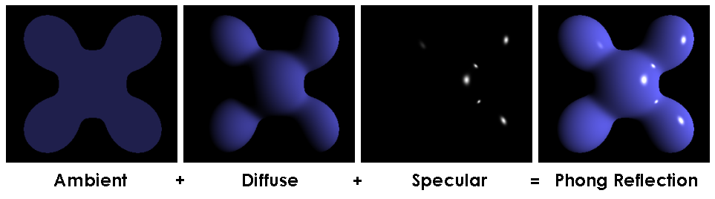

**1）三个分量**

（1）Ambient Lighting：环境光照

模拟环境中固有的光亮，以一个常量为物体均匀着色。

（2）Diffuse Lighting：漫反射光照。

模拟光源对物体的方向性影响，在Phong Lighting Model中起最明显的作用。物体在正对光源的部分会获得更大的亮度。

光线照射在物体粗糙的表面会无序地向四周反射。当一束平行的入射光线射到粗糙的表面时，表面会把光线向著四面八方反射，所以入射线虽然互相平行，由于各点的法线方向不一致，反射光线会向不同的方向无规则地反射

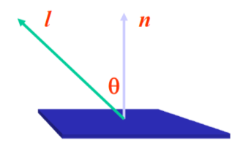其大小与到光源的方向向量和法向量相关：

$$I_{diffuse}=k_{d}I_{light}cosθ$$

通常计算时将法向量 $\vec{n}$ 和方向向量 $\vec{l}$ 先归一化为单位向量，再计算diffuse大小：

$$I_{diffuse}=k_{d}I_{light}(\vec{n}⋅\vec{l})$$

（3）Specular Lighting：镜面光照。

模拟有光泽物体受光源照射时出现的亮点。镜面光照的颜色通常会更趋近光源的颜色。

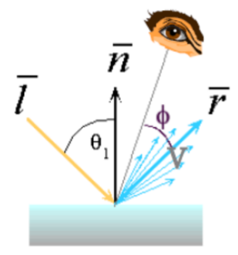 $I_{specular}=k_{s}I_{light}{\left(\vec{v}⋅\vec{r}\right)}^{n_{shiny}}$

$\vec{v}$：the unit vector towards the viewer

$\vec{r}$：the ideal reflectance direction

$k_{s}$：specular component

$I_{light}$：incoming light intensity

$n_{shiny}$：purely empirical constant, varies rate of falloff（材质发光常数，表面越接近镜面，高光面积越小）

**2）整体模型**

综合环境光，漫反射和镜面反射。

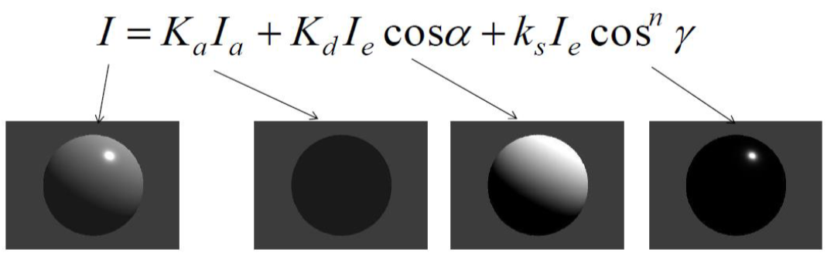

**2.2** **Phong Shading实现**

**1）算法解释**

在表面线性插值得到法向量，把Phong Lighting Model应用于每一个像素点。

**2）代码实现**

Phong Shading即在片段着色器应用Phong Lighting Model。

（1）顶点着色器

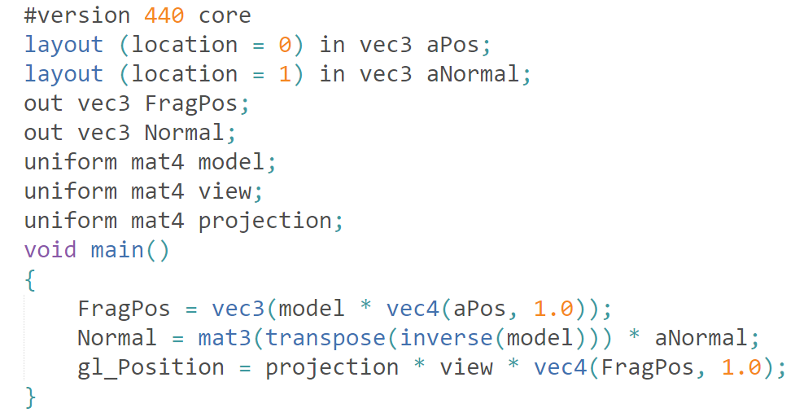

（2）片段着色器

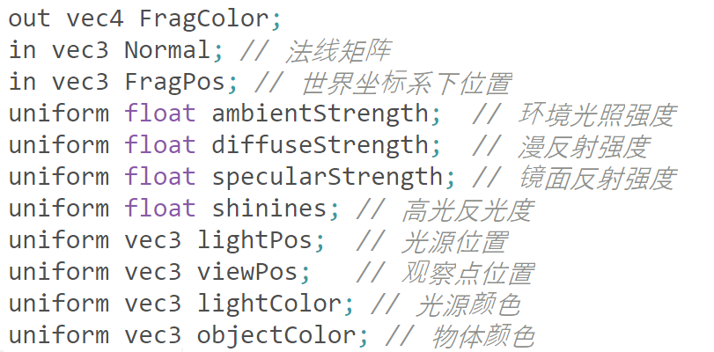

首先，片段着色器从顶点着色器获取片段在世界坐标系下的位置FragPos和法线矩阵Normal，同时从外部接收uniform变量（具体含义可见图中注释）。

在GUI中可以调节的参数是： 环境光照强度ambientStrength，漫反射强度diffuseStrength和镜面反射强度specularStrength，高光反光度shinines。

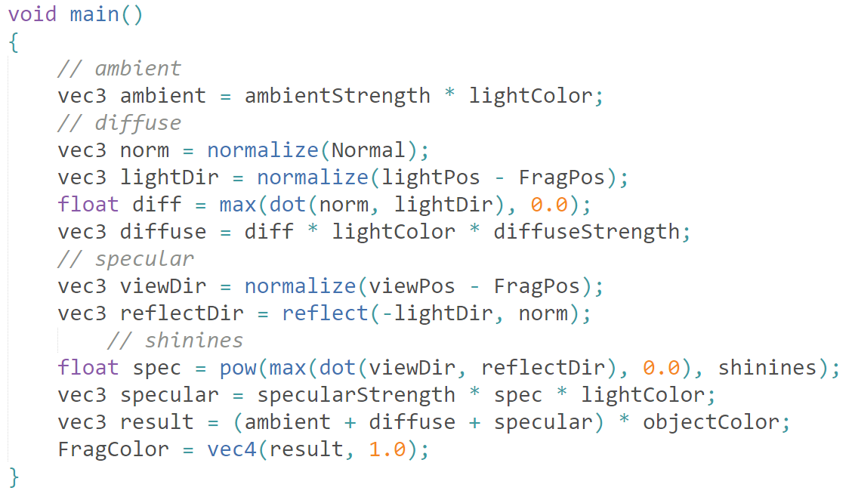

根据Phong Lighting Model，在片段着色器中计算得到最终显示的颜色FragColor作为输出。

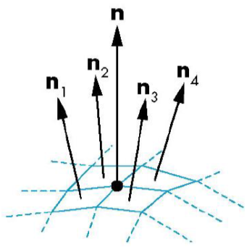**2.3 Gouraud Shading实现**

**1）算法解释**

（1）计算每个顶点的法向量

求出此顶点所在所有表面法向量的平均值作为该点法向量。

$$n=\frac{n_{1}+n_{2}+n_{3}+n_{4}}{\left|n_{1}+n_{2}+n_{3}+n_{4}\right|}$$

（2）计算每个顶点的光照强度

利用Phong Lighting Model计算顶点光照。

（3）计算整体光照

片段上每一个像素点的光照强度由顶点光照的线性插值得到。

以计算三角形内部一点p的光照强度为例：

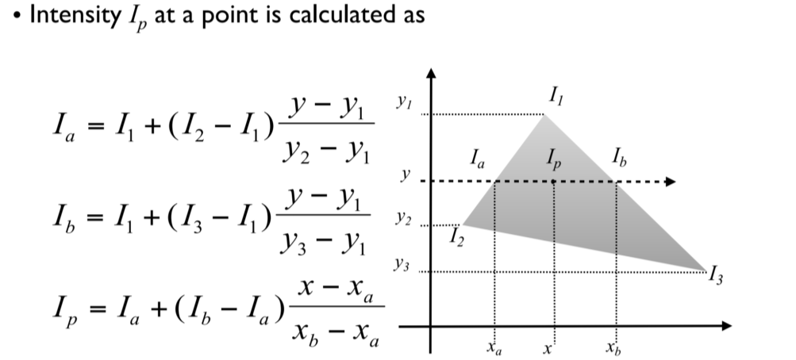

**2）代码实现**

Gouraud Shading即在顶点着色器应用Phong Lighting Model。

（1）顶点着色器

（2）片段着色器

**2.4 两种光照实现的异同点**

两种光照异同点

<https://www.cnblogs.com/qingsunny/archive/2013/02/08/2888239.html>

**2.5 光源实现**

**2.6 光源移动实现**